## 相位一致性

### 相位一致性定性分析

方波信号 $f\left(t\right)$ 的时域波形如图1.1所示

$$f\left(t\right)= \left\{\begin{aligned}1 n< t≤n+ 0.5 \\ 0 n+ 0.5<t≤n+1\end{aligned}\right.$$

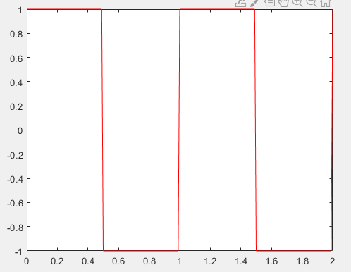

图1.1 方波信号 $f\left(t\right)$ 的时域波形

将方波信号 $f\left(t\right)$ 进行傅里叶级数展开有：

$$f\left(t\right)=\sum_{n=1}^{∞}{\frac{4A_{max}}{(2n-1)π}sin⁡(2π(2n-1)f_{0}t)}$$

绘制出前5个正弦波信号以及它们叠加后的信号，如图1.2所示。可以看到在 $t=0$ 和 $t=1$ 处，5个正弦波信号的相位均为0°，在 $t=0.5$ 和 $t=1.5$ 处，5个正弦波信号的相位均为180°，说明在这4个点，5个正弦波信号的相位具有一致性。

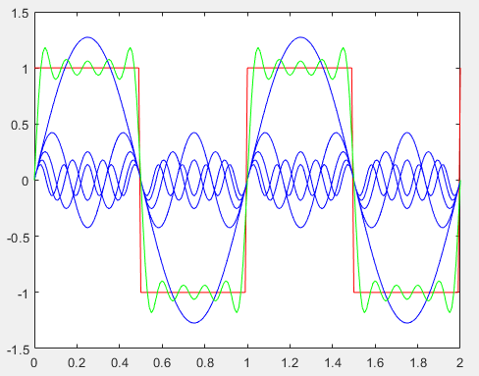

图1.2 正弦波叠加逼近方波

### 相位一致性定量分析

一维信号 $f\left(t\right)$ 的相位一致性计算公式如下：

$$f\left(t\right)=\sum_{n=1}^{∞}{A_{n}\sin\left(2πnf_{0}t+φ_{0}\right)}=\sum_{n=1}^{∞}{A_{n}\sin\left(φ_{n}\left(t\right)\right)}$$

$$pc\left(t\right)=\max_{∅}{\frac{\sum_{n=1}^{∞}{A_{n}sin⁡(φ_{n}\left(t\right)-∅)}}{\sum_{n=1}^{∞}{A_{n}}}}$$

对前面的方波信号计算相位一致性函数 $pc\left(t\right)$，绘制出其波形如图2.1所示，可以看到在方波的边缘处，相位一致性函数 $pc\left(t\right)$ 取得最大值1，说明相位一致性函数的峰值点对应着原始信号的边缘，因此可以利用相位一致性函数来检测、提取边缘。

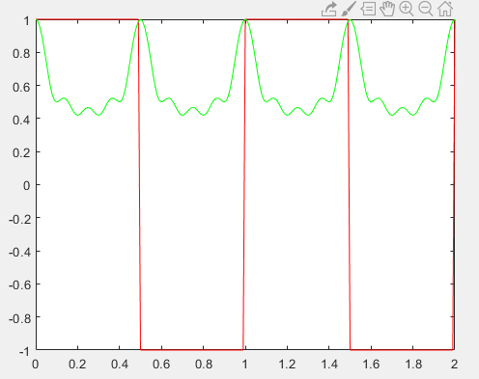

图2.1 相位一致性函数波形

测试代码如下：

1. %% phase_consistency_test.m
2. clear,clc;
3. close all;
5. %% 参数
6. T = 2;      % 时长
7. fs = 100;    % 采样频率
8. t = 0:1/fs:T;
9. n = length(t);
11. %% 方波信号
12. A = 1;      % 幅度
13. f0 = 1;     % 频率
14. squareSignal = square(2 * pi * f0 * t);
15. figure;plot(t, squareSignal, 'r');
17. %% 分解为sin信号
18. N = 5;  % sin信号数量
19. sineSignals = zeros(N, n);
20. An = zeros(N, 1);   % 傅里叶级数
21. **for** i=1:N
22. k = 2 * i - 1;
23. An(i) = 4 * A / (k * pi);
24. sineSignals(i,:) = An(i) * sin(2 * pi * k * f0 * t);
25. end
26. sumSineSignals = sum(sineSignals);
27. figure;plot(t, squareSignal, 'r');
28. hold on;
29. **for** i=1:N
30. plot(t, sineSignals(i,:), 'b');
31. end
32. plot(t, sumSineSignals, 'g');
33. hold off;
35. %% 计算相位一致性
36. pc = zeros(1, n);
37. theta = 0:(2 * pi / 100):2 * pi;
38. denominator = sum(An);
39. **for** i=1:n
40. numerator = 0;
41. **for** j=1:N
42. numerator = numerator + An(j) * sin(2 * pi * (2 * j - 1) * f0 * t(i) - theta);
43. end
44. y = numerator / denominator;
45. pc(i) = max(y);
46. end
47. figure;plot(t, squareSignal, 'r');
48. hold on;
49. plot(t, pc, 'g');